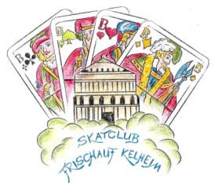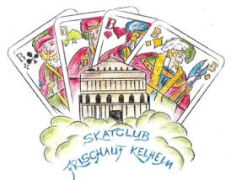**Skatclub Frischauf Kelheim**

**Einladung**

# zur 29. Kelheimer Stadtmeisterschaft

am Samstag, dem 14. Juni 2025, 10 Uhr, im Clublokal Brauereigasthof Frischeisen, Regensburger Str. 69, Kelheim. Telefon: 09441/ 50490

Beginn: 10.00 Uhr

Anmeldung: Bitte bis zum 13.Juni bis 16:00 Uhr, https://vg0883.dskv.de/wettbewerbe/

Neu: Nutze die Online Anmeldung

zukünftige Wettbewerbe oder joachim.wenger@dskv.de

Startgelder: Einzel: 15,00 €

Tandem: 10,00 € -> pro TN 5,00 €

Verlustspielgeld: durchgehend pro verlorenem Spiel 1,00 €.

Spielmodus: 3 Serien á 48 Spiele, ab 3. Serie Setzen nach

Leistung nach den Regeln der Internationalen Skatordnung.

Preisgelder: 12,00 € an 25 % der Teilnehmer, je 1,00 € / TN an Seriensieger, Verteilung: 50%, 30% u. 20%.

Rahmenprogramm: geplant ist zum Mittagessen ein Rehbraten ala Frischeisen + Kaffee und Kuchenbuffet.Wer keinen Rehbraten mag,kann natürlich auch etwas anderes bestellen.Die Kosten übernimmt unser Verein ( Selbstkostenbeitrag pro Person 5 €).Ich bitte die Vorsitzenden mir die Anzahl der Rehesser per Mail mitzuteilen ( Kalkulation ).Last uns gemeinsam unser Jubiläumsturnier zum 30.Jahrestag geniessen.

Wir freuen uns auf Euch